МИНИСТЕРСТВО НАУКИ И ВЫСШЕГО ОБРАЗОВАНИЯ РОССИЙСКОЙ ФЕДЕРАЦИИ

ФЕДЕРАЛЬНОЕ ГОСУДАРСТВЕННОЕ БЮДЖЕТНОЕ

ОБРАЗОВАТЕЛЬНОЕ УЧРЕЖДЕНИЕ

ВЫСШЕГО ОБРАЗОВАНИЯ

«ВОРОНЕЖСКИЙ ГОСУДАРСТВЕННЫЙ ТЕХНИЧЕСКИЙ УНИВЕРСИТЕТ»

(ФГБОУ ВО «ВГТУ», ВГТУ)

Факультет информационных технологий и информационной безопасности

Кафедра автоматизированных и вычислительных систем

ОТЧЕТ

по лабораторной работе № 1

по дисциплине «СМПРП»

Тема «УПРАВЛЕНИЕ ИСХОДНЫМ КОДОМ ПРИЛОЖЕНИЯ С

ПОМОЩЬЮ СИСТЕМЫ КОНТРОЛЯ ВЕРСИЙ»

Выполнил

студент гр. мУПИ-251 Котов А.В.

Подпись, дата Инициалы, фамилия

Руководитель С.А. Олейникова

Подпись, дата Инициалы, фамилия

Защищена _________________ Оценка _________________________________

Дата

ВОРОНЕЖ 2025

**Цель лабораторной работы**

Приобрести навыки организации контроля над изменениями в

приложении с помощью технологии GIT.

**Краткие теоретические сведения**

Git (Global Information Tracker)— система управления версиями с

распределенной архитектурой. Эта система позволяет отслеживать любые

изменения в файлах, хранить их версии и оперативно возвращаться в любое

сохранённое состояние. Фактически она представляет собой набор консольных утилит, предназначенных для фиксации изменений в файлах.

**Ход выполнения работы**

1.Инициализация GIT

2. Симуляция работы нескольких разработчиков в одном репозитории

3. Симуляция возниконовения конфликтной ситуации

4. Разрешение конфликтной ситуации

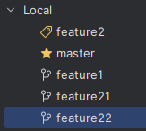

Рисунок 1 – Все ветки, нужные для работы



Рисунок 2 – Возникновение конфликтной ситуации

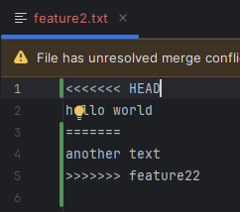

Рисунок 3 – Отображение конфликта в файле

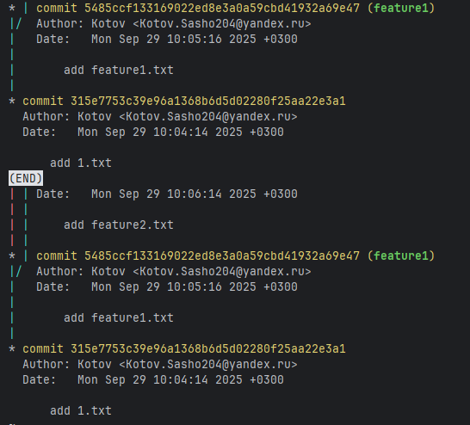

Рисунок 4 – Git дерево 1

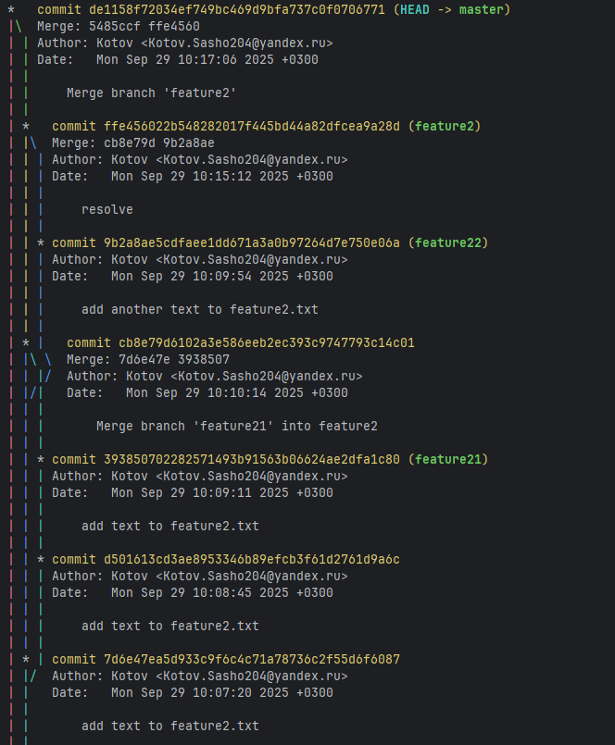

Рисунок 5 – Git дерево 2

**Результаты работы**

В результате выполнения лабораторной работы был симулирован процесс работы нескольких разработчиков в одном репозитории. Также, был разрешен конфликт между двумя разработчиками.

**Вывод**

В ходе лабораторной работы получены практические навыки использования git для работы с удаленными репозиториями